Отчет по лабораторной работе №7

Дисциплина: архитектура компьютера

Гомазкова Алина

Содержание

# 1 Цель работы

Изучение команд условного и безусловного переходов. Приобретение навыков написания программ с использованием переходов. Знакомство с назначением и структурой файла листинга.

# 2 Задание

1.Реализация переходов в NASM.

2.Изучение структуры файлы листинга.

3.Задания для самостоятельной работы.

# 3 Теоретическое введение

Для реализации ветвлений в ассемблере используются так называемые команды передачи управления или команды перехода. Можно выделить 2 типа переходов:

• условный переход – выполнение или не выполнение перехода в определенную точку программы в зависимости от проверки условия.

• безусловный переход – выполнение передачи управления в определенную точку программы без каких-либо условий.

Безусловный переход выполняется инструкцией jmp. Инструкция cmp является одной из инструкций, которая позволяет сравнить операнды и выставляет флаги в зависимости от результата сравнения. Инструкция cmp является командой сравнения двух операндов и имеет такой же формат, как и команда вычитания.

Листинг (в рамках понятийного аппарата NASM) — это один из выходных файлов, создаваемых транслятором. Он имеет текстовый вид и нужен при отладке программы, так как кроме строк самой программы он содержит дополнительную информацию.

# 4 Выполнение лабораторной работы

## 4.1 Реализация переходов в NASM

Создаю каталог для программ лабораторной работы № 7, перехожу в него и создаю файл lab7-1.asm (рис.1)

Рис. 1 Создание файлов для лабораторной работы

Рис. 1 Создание файлов для лабораторной работы

Ввожу в файл lab7-1.asm текст программы из листинга 7.1 (рис. 2)

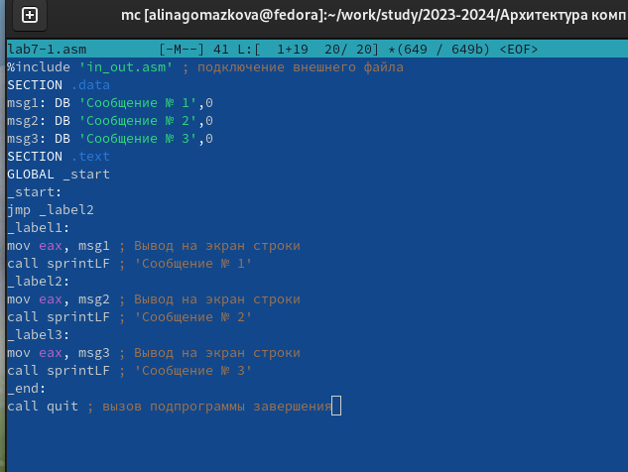

Рис. 2 Ввод текста программы из листинга 7.1

Создаю исполняемый файл и запускаю его (рис. 3)

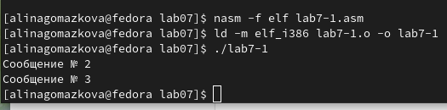

Рис. 3 Запуск программного кода

Таким образом, использование инструкции jmp _label2 меняет порядок исполнения инструкций и позволяет выполнить инструкции начиная с метки _label2, пропустив вывод первого сообщения. Изменю программу таким образом, чтобы она выводила сначала ‘Сообщение № 2’, потом ‘Сообщение № 1’ и завершала работу. Для этого изменяю текст программы в соответствии с листингом 7.2 (рис. 4)

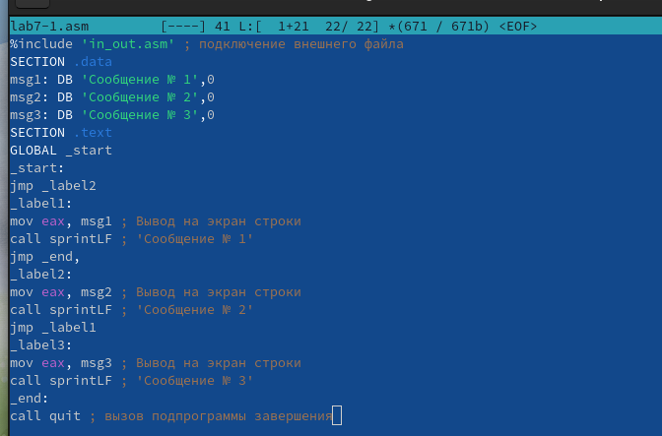

Рис. 4 Изменение текста программы

Создаю исполняемый файл и проверяю его работу (рис. 5)

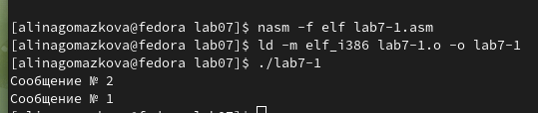

Рис. 5 Создание исполняемого файла

Затем изменяю текст программы, добавив в начале программы jmp _label3, jmp _label2 в конце метки jmp _label3, jmp _label1 добавляю в конце метки jmp _label2, и добавляю jmp _end в конце метки jmp _label1 (рис. 6)

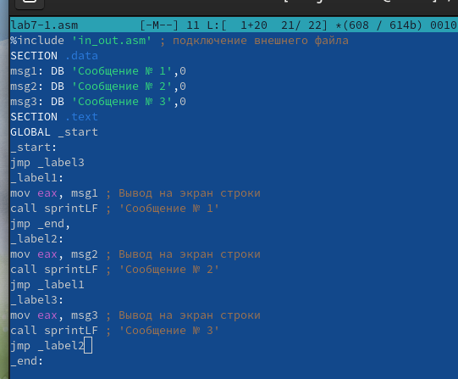

Рис. 6 Изменение текста программы

Чтобы вывод программы был следующим: (рис. 7)

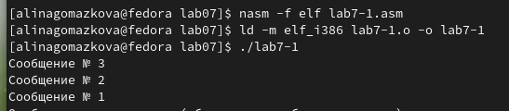

Рис. 7 Вывод программы

Рассмотрим программу, которая определяет и выводит на экран наибольшую из 3 целочисленных переменных: A,B и C. Значения для A и C задаются в программе, значение B вводиться с клавиатуры. Создаю файл lab7-2.asm в каталоге ~/work/arch-pc/lab07 (рис. 8)

Рис. 8 Создание файла

Рис. 8 Создание файла

Текст программы из листинга 7.3 ввожу в lab7-2.asm (рис. 9)

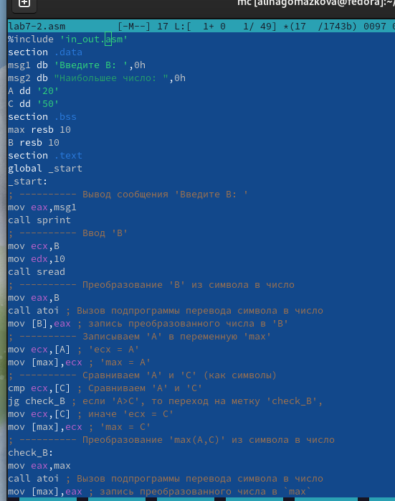

Рис. 9 Ввод текста программы из листинга 7.3

Создаю исполняемый файл и проверьте его работу (рис. 10)

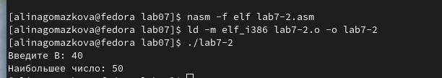

Рис. 10 Проверка работы файла

Файл работает корректно.

## 4.2 Изучение структуры файлы листинга

Создаю файл листинга для программы из файла lab7-2.asm (рис. 11)

Рис. 11 Создание файла листинга

Рис. 11 Создание файла листинга

Открываю файл листинга lab7-2.lst с помощью текстового редактора и внимательно изучаю его формат и содержимое (рис. 12)

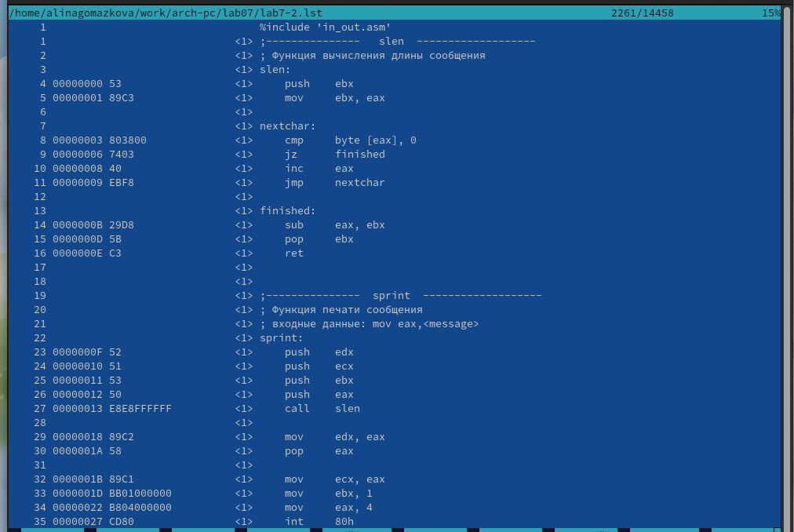

Рис. 12 Изучение файла листинга

В представленных трех строчках содержаться следующие данные: (рис. 13)

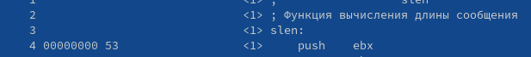

Рис. 13 Выбранные строки файла

“2” - номер строки кода, “; Функция вычисления длинны сообщения” - комментарий к коду, не имеет адреса и машинного кода. “3” - номер строки кода, “slen” - название функции, не имеет адреса и машинного кода. “4” - номер строки кода, “00000000” - адрес строки, “53” - машинный код, “push ebx” - исходный текст программы, инструкция “push” помещает операнд “ebx” в стек. Открываю файл с программой lab7-2.asm и в выбранной мной инструкции с двумя операндами удаляю выделенный операнд (рис. 14)

Рис. 14 Удаление выделенного операнда из кода

Рис. 14 Удаление выделенного операнда из кода

Выполняю трансляцию с получением файла листинга (рис. 15)

Рис. 15 Получение файла листинга

Рис. 15 Получение файла листинга

На выходе я не получаю ни одного файла из-за ошибки:инструкция mov (единственная в коде содержит два операнда) не может работать, имея только один операнд, из-за чего нарушается работа кода.

## 4.3 Задания для самостоятельной работы

1. Пишу программу нахождения наименьшей из 3 целочисленных переменных a, b и c. Значения переменных выбираю из табл. 7.5 в соответствии с вариантом, полученным при выполнении лабораторной работы № 7. Мой вариант под номером 9, поэтому мои значения - 24, 98 и 15. (рис. 16)

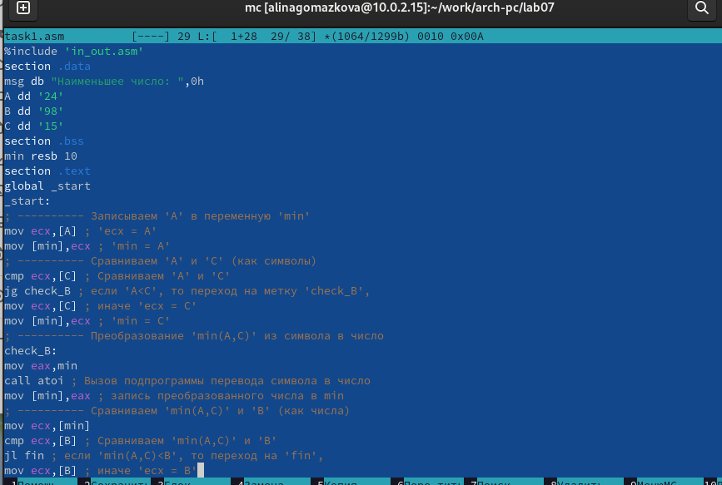

Рис. 16 Написание программы

Создаю исполняемый файл и проверяю его работу, подставляя необходимые значение (рис. 17)

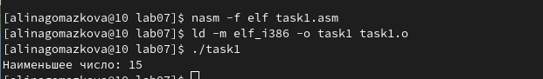

Рис. 17 Запуск файла и проверка его работы

1. Пишу программу, которая для введенных с клавиатуры значений х и а вычисляет значение и выводит результат вычислений заданной для моего варианта функции (рис. 18) (рис. 19)

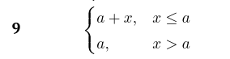

Рис. 18 Выражение для f(x)

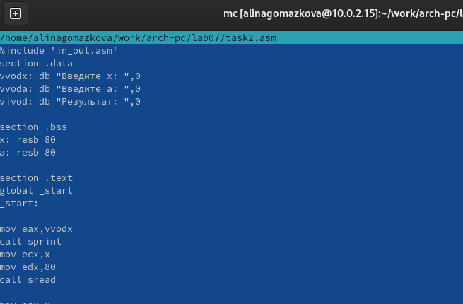

Рис. 19 Написание программы

Создаю исполняемый файл и проверяю его работу для значений х и а соответственно: (5;7) (6;4) (рис. 20)

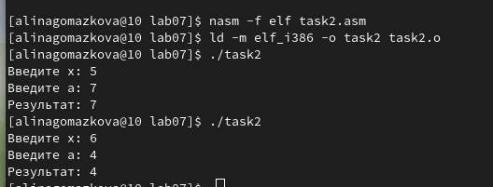

Рис. 20 Запуск файла и проверка его работы

# 5 Выводы

По итогам данной лабораторной работы я изучила команды условного и безусловного переходов, приобрела навыки написания программ с использованием переходов и ознакомилась с назначением и структурой файла листинга, что поможет мне при выполнении последующих лабораторных работ.

# Список литературы

1.[Архитектура ЭВМ](https://esystem.rudn.ru/pluginfile.php/2089087/mod_resource/content/0/%D0%9B%D0%B0%D0%B1%D0%BE%D1%80%D0%B0%D1%82%D0%BE%D1%80%D0%BD%D0%B0%D1%8F%20%D1%80%D0%B0%D0%B1%D0%BE%D1%82%D0%B0%20%E2%84%967.%20%D0%9A%D0%BE%D0%BC%D0%B0%D0%BD%D0%B4%D1%8B%20%D0%B1%D0%B5%D0%B7%D1%83%D1%81%D0%BB%D0%BE%D0%B2%D0%BD%D0%BE%D0%B3%D0%BE%20%D0%B8%20%D1%83%D1%81%D0%BB%D0%BE%D0%B2%D0%BD%D0%BE%D0%B3%D0%BE%20%D0%BF%D0%B5%D1%80%D0%B5%D1%85%D0%BE%D0%B4%D0%BE%D0%B2%20%D0%B2%20Nasm.%20%D0%9F%D1%80%D0%BE%D0%B3%D1%80%D0%B0%D0%BC%D0%BC%D0%B8%D1%80%D0%BE%D0%B2%D0%B0%D0%BD%D0%B8%D0%B5%20%D0%B2%D0%B5%D1%82%D0%B2%D0%BB%D0%B5%D0%BD%D0%B8%D0%B9..pdf)